В.П.Скачкова

Региональная культура

6 класс

СКО школа-интернат III-IV вида

Город Липецк

2008 г.

СОДЕРЖАНИЕ.

§ 1. Повторение. Викторина и кроссворд «Знаете ли вы свой край?». 3
Глава первая. Географические и природные условия Липецкой области. 6
§ 2. Географическое положение. 6
§ 3. Великие – о родном крае. 9
§ 4. Экскурсия в заповедник Галичья гора. 12
§ 5. Флора Липецкой области. 15
§ 6. Животный мир. 18
§ 7. Заповедные места Липецкой области. 21
§ 8. «Охранять природу – охранять Родину». 24
§ 9. Повторение по теме «Географические и природные условия земли Липецкой». 34
Глава вторая. Парки Липецка. 35
§ 10. Нижний и Верхний парк. Подготовка к экскурсии. 35
§ 11. Урок – экскурсия в Нижний парк и зоопарк. 39
§ 12. Парк «Быханов сад». Площадь Героев. 40
§ 13. Экскурсия в парк «Быханов сад». 43
§ 14. Парк «30 лет Победы». 43
§ 15. Экскурсия в парк «30 лет Победы». 46
§ 16. Повторение «Парки Липецка - места культурного отдыха горожан и гостей города». 47
Глава третья. Семья – это крохотная страна. 47
§ 17. «Вся гордость мира от матерей». 47
§ 18. Отец - для детей образец и строгий учитель. 55
Глава четвертая. Мой город – моя любовь и моя гордость. 60
§ 19. Улицы моего города. Введение. 60
§ 20. Улицы города, названные именами исторических деятелей. 62
§ 21. Отражение событий начала 20 века в истории города. 67
§ 22. Улицы, названные именами писателей и поэтов. 70
§ 23. Имена деятелей науки и культуры на липецких улицах. 72
§ 24. Память о Героях Советского Союза – липчанах. 75
§ 25. «Липецк - ты сердца моего частица». Конкурсная программа «Герои на Липецкой земле». 79
§ 26. Липецк – город авиаторов. 86
§ 27. Липецк – город тружеников, город металлургов и строителей. 91
§ 28. Повторение и обобщение. Россия – Родина моя. Улицы моего детства. 93
Ответы к разным кроссвордам и конкурсам. 99
Литература для дополнительного чтения по краеведению. 105
Справочные материалы об улицах города Липецка. 106

Глава четвертая. Мой город – моя любовь и моя гордость.

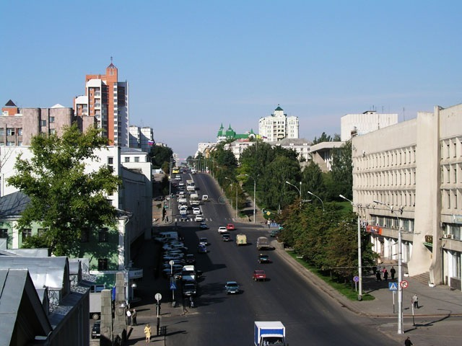§ 19. Улицы моего города. Введение.

Люблю этот город,
когда поднимается утро
легко и прозрачно,
не чувствуя тяжесть веков
Люблю этот город
за то, что открыто и мудро,
он весь отражается
в лицах моих земляков.
Светлана Мекшен, липецкая поэтесса.
Что знаете вы о городе Липецке? Почему он так называется? Какой год считается временем его основания? Какие достопримечательности вы знаете? Как относится автор к родному городу? Почему мы изучаем свой край?
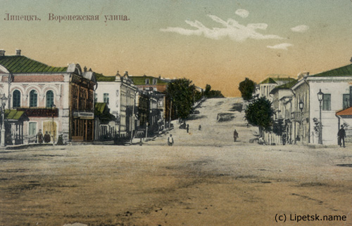 « То затерявшийся в расселине,
То выползающий на бугорок,
Как на ладони в рамке зелени,
С горы весь виден городок»,
- так писал о Липецке начала 20-го века поэт Алексей Владимирович Каменский (Липецкий) (1887-1942), уроженец Липецка.
Что изменилось в нашем городе? Что мы видим на карте? Что на ней указано? Найдите улицу, где находится наша школа. Найдите другие улицы, которые вы знаете. Объясните, почему они так называются.
Административное деление города.
В Липецке 4 района (округа). В Октябрьский район входят: посёлок ЛТЗ, Автопарк, проспект Победы и прилегающие к нему улицы, новые микрорайоны 24,26,27.
К Советскому району относятся микрорайоны от 19-ого до железнодорожного вокзала и улицы Неделина, посёлок Сырский.
Район НЛМК, посёлки Матырский и Дачный – это Левобережный округ.
В Правобережный округ входят территории: центральная часть города, Сокол, улица Гагарина до железнодорожного вокзала, с прилегающими территориями, посёлки Северный рудник и 10-я шахта, а так же Ссёлки.
К Липецку примыкает Липецкий район, администрация которого находится на Опытной станции, за железнодорожным вокзалом.
Всего в Липецке более 500 улиц, переулков, проездов, площадей и проспектов. В названиях улиц отражаются занятия жителей: площадь Металлургов (НЛМК), улицы Металлистов и Монтажников (Сырский рудник); Железнодорожников и Доменщиков (в Правобережье); Механизаторов на Автопарке. Есть улицы Школьная, Учительская, Медицинская, Геологическая, Саперная, Полиграфическая, но всех специальностей не перечтешь.
Много улиц имеют названия городов Липецкой области: Лебедянская, Елецкая, Данковская. Раньше была Усманская, теперь Фрунзе. Названы улицы именами других городов: Московская, Волгоградская, Ленинградская, Киевская, Смоленская, Курская, Рязанская, Астраханская, Архангельская, Тамбовская, Тульская. В названия улиц положены липецкие речки: Липовская, Студёновская; другие реки и даже море – Ангарская, Волжская, Балтийская.
Есть названия деревьев и кустарников: Сиреневый проезд, улицы Рябиновая, Ольховая, Берёзовая, Кленовая.
Какие районы входят в город Липецк и сколько? В какой части города находятся округа? Какие улицы вам знакомы и где они расположены? На какие группы по их названиям можно распределить улицы?
Выполните задание: найдите на карте города местонахождение 12 неизвестных и знакомых вам улиц, постарайтесь объяснить их названия.

§ 20. Улицы города, названные именами исторических деятелей.
...человек с открытой душой входит в прошлое. Он учится уважению к предкам и помнит о том, что, в свою очередь, нужно будет для его потомков. Прошлое и будущее становятся своим для человека. Он начинает учиться ответственности ...перед людьми прошлого... и людьми будущего.
Академик Дмитрий Сергеевич Лихачёв.
Имена каких исторических деятелей есть на улицах нашего города? Какую роль сыграли они истории России и нашего края?

Эдуард Асадов России.
Ты так всегда доверчива, Россия,
Что, право, просто оторопь берёт.
Ещё с времён Тимура и Батыя
Тебя, хитря, терзали силы злые
И грубо унижали твой народ.

Великая трагедия твоя
Вторично в мире сыщется едва ли:
Ты помнишь, как удельные князья,
В звериной злобе, отчие края
Врагам без сожаленья отдавали?!

Народ мой добрый! Сколько ты страдал,
От хитрых козней со своим доверьем!
Ведь Рюрика на Русь никто не звал.
Он сам с дружиной Новгород подмял
Посулами, мечом и лицемерьем!
Академик, светоч земли Русской Д. С. Лихачёв писал: «...память - это не сохранение прошлого, а забота о будущем...» Мы исполняем его заветы, называя улицы именами тех, кто вписал свою страницу в историю.
Не забыто имя новогородского князя Александра Ярославовича, разгромившего шведов на реке Неве и немцев на Чудском озере в 13 веке. Улица Александра Невского находится на Новолипецке.
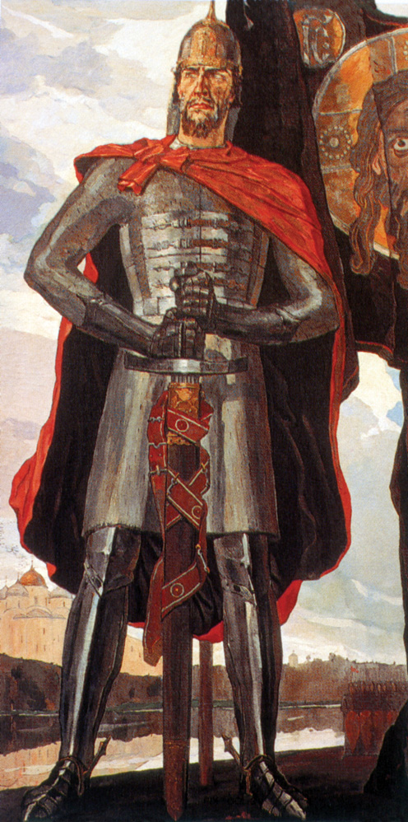 Вставайте, люди русские,
На смертный бой, на грозный бой!
Вставайте, люди вольные,
За нашу землю честную!

Живым бойцам почёт и честь,
А мёртвым - слава вечная.
За отчий дом, за русский край
Вставайте, люди русские!
Владимир Луговской, автор стихов песни из кинофильма «Александр Невский».
Павел Корин «Александр Невский».
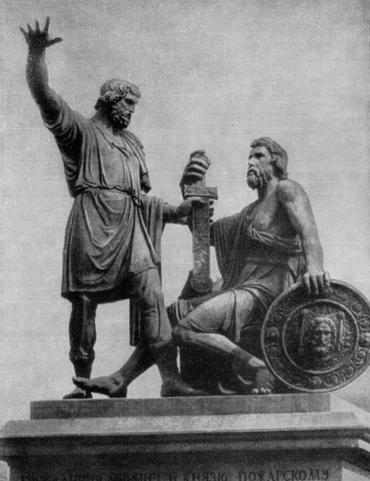 В районе Сокола, параллельно улице Ушинского, есть улицы Кузьмы Анкудиновича Минина и князя Дмитрия Михайловича Пожарского, великих русских людей, организаторов народного ополчения для освобождения земли Русской от польских интервентов в 1612 году. В результате героической борьбы русского народа Москва, а затем и вся страна, была очищена от врагов.
В 1812 году на Красной площади в Москве им был поставлен памятник работы скульптора Ивана Петровича Мартоса с надписью: «Гражданину Минину и князю Пожарскому. Благодарная Россия».
Известна роль Петра Великого в истории нашего края. Площадь, где установлен ему памятник, носит его имя. Увековечены имена его сподвижников: Апраксина и братьев Сенявиных, владевших имением в селе Конь-Колодезь (ныне Хлевенский район).
В 1700 году началось строительство Верхнего железоделательного завода в слободе Студенки Малые Липские, в 1703 году Апраксин сообщал: «Государь, Липские заводы совершили...». «...зело радуемся»,- отвечал Петр Первый.
На реке Воронеж в конце 17 века рождался морской флот России. Об этом липецкий поэт Станислав Сериков писал:
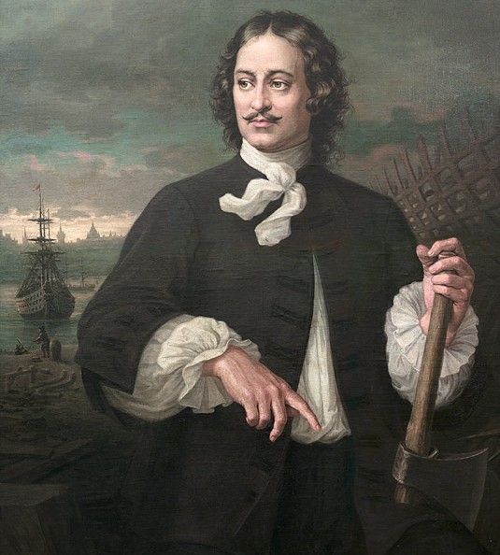Невелика река Воронеж,
Скорее речка не река;
Лишь весла на воду уронишь-
Вот-вот зацепишь берега.
Но неспроста – вдали от моря
На холм, что был кремнист и крут,
В минувший век старинный город
Поставил памятник Петру.
Сюда глухим сосновым лесом
На властный зов государя
Шла голытьба ковать железо
На пушки и на якоря.
Портрет Петра I – А.Толяндер. Дождями тучи моросили,
Но в ложе маленькой реки
Рождался первый флот России,
А с ним рождались моряки.
На парусах – на крыльях белых-
От этих самых берегов
На барках, стругах и галерах
Ходили предки на Азов.
О Петре Первом, Романове Петре Алексеевиче(1672(1679)-1725гг.), первом российском императоре.
Основные черты характера: хорошая интуиция, активность, скорость реакции, воинственность, всегда и всё делает по-своему, с ним нелегко.
Первый российский император с 1721 года. На Сенатской площади в Санкт-Петербурге ему установлен памятник «Медный всадник», скульптор Этьен Фальконе.
В Липецке первый памятник-обелиск был открыт в 1839 году на Петровском спуске. В честь 300-летия морского флота был сооружён памятник Петру Великому в 1996 году. Работа скульптора Вячеслава Клыкова. В Ссёлках есть улицы: 300-летия Российского флота, Апраксина, Братьев Сенявиных. Братья Иван и Наум Сенявины – сподвижники Петра - готовили флот к походу на Азов, участвовали в морских сражениях, были первыми адмиралами Российского флота. За верную службу император даровал им на вечное владение село Конь-Колодезь (ныне Хлевенский район).
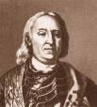 Апраксин Федор Матвеевич участвовал в Азовском походе в 1696 году, руководил строительством кораблей на реке Воронеж. Он был первым генерал-адмиралом русского флота. С 1701 года владел селом Мокрый Боярак (сейчас село Ржавец Задонского района).

Эдуард Асадов России.
...И в ком, скажите, сердце закипело?
Когда тебя, лишая всякой воли,
Хлыстами крепостничества пороли,
А ты, сжав зубы, каменно терпела?
Когда ж устав от захребетной гнили,
Ты бунтовала гневно и сурово,
Тебе со Стенькой голову рубили
И устрашали кровью Пугачёва...
В Правобережном районе есть улицы народных заступников, предводителей крестьянских восстаний Кондратия Булавина и Емельяна Пугачёва, а в районе НЛМК находится улица Степана Разина.

Сергей Панюшкин Емельян Пугачёв.
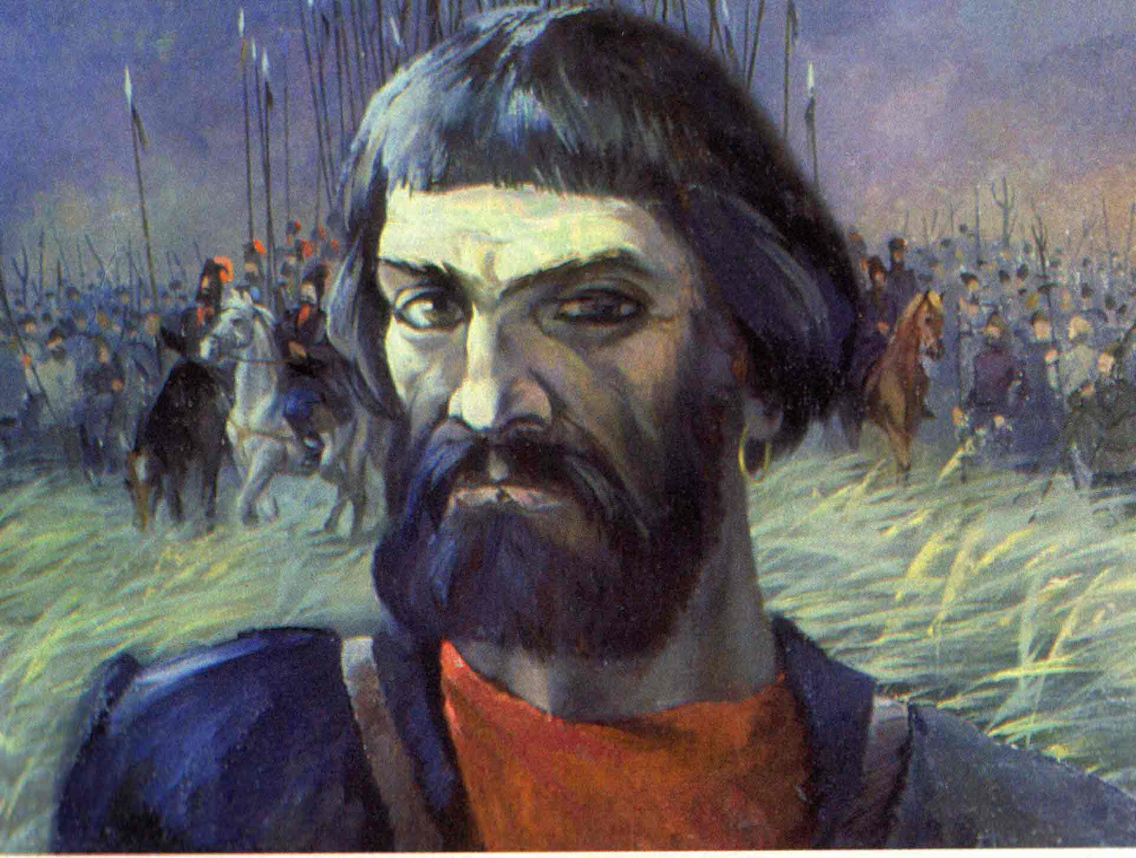Обман, грабежи, мздоимство, плети,
А мой обман- пустяк,
Я - Пётр третий.
Привлечь народ к борьбе обман святой.
В тень доброго царя поверил люд простой.
Прошло от Стеньки Разина целое столетье,
А на Руси всё тоже лихолетье.
Порядок был под скипетром Петра,-
Да непомерно краткая пора.
Эх, так бы мне взнуздать Россию снова.
Для этого она всегда готова.
Благослови, Дон-батюшка, в поход,-
Заждался
Зова моего
Народ.
А.С. Пушкин путешествовал по пугачёвским местам, чтобы написать «Историю пугачёвского бунта», а потом художественное произведение «Капитанская дочка», где главная героиня названа именем Марии, его бабушки из Коренёвщины.
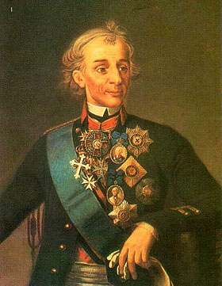 На Новолипецке расположены улицы адмиралов Макарова и Лазарева. Есть в городе улицы выдающихся полководцев: Александра Васильевича Суворова, Михаила Илларионовича Кутузова, Петра Ивановича Багратиона. Два последних командовали войсками в Отечественной войне 1812 года и
громили французскую армию Наполеона, а улица Бородинская названа в честь величай-
А.В.Суворов. шего сражения под Бородином 26 августа 1812 года, где «...русские стяжали себе славу быть непобедимыми...»,- так писал Наполеон после Бородинской битвы.
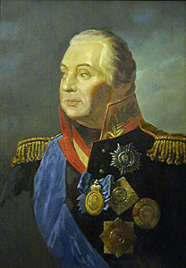 Пройди по улицам родного города, прочти их названия и, если ты окажешься любознательным, почитаешь словари, справочники, ты узнаешь много интересного, раскроешь многие страницы истории нашей Родины. Тогда ты поймёшь слова великого А.С.Пушкина: «...ни за что на свете я не хотел бы переменить Отечество или иметь другую историю, кроме истории наших предков такой, какой нам Бог дал». М.И.Кутузов.

Что нового вы узнали из прочитанного текста? Что хотели бы рассказать?
Имена каких исторических деятелей увидели на улицах города? Почему эти имена увековечены? Как вы понимаете высказывание А.С.Пушкина?

Выполните задания: подготовьте сообщение об одном из названных исторических деятелей; начните сбор материала об улице, на которой вы живёте.

